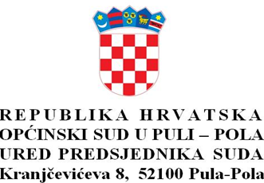
Broj: 41 Su-39/2019
Pula-Pola, 07. ožujka 2019.

Na temelju članka 76. stavak 2. točka 1. u vezi s čl. 80. st.1. Zakona o javnoj nabavi (Narodne novine broj 120/16; dalje: ZJN), ja, Mirjana Matić, Voditelj odsjeka financijsko materijalnog poslovanja, kao ovlašteni predstavnik naručitelja za javnu nabavu iz članka 76. stavak 2. točka 2. ZJN, za sve postupke javne nabave dajem
I Z J A V U
- da istovremeno ne obavljam upravljačke poslove u gospodarskom subjektu koji je mogući ponuditelj u postupcima javne nabave, član zajednice ponuditelja, odnosno podizvoditelj potencijalno odabranog ponuditelja
- da nisam vlasnik poslovnih udjela, dionica, odnosno drugih prava na temelju kojih sudjelujem u upravljanju odnosno u kapitalu u gospodarskom subjektu, koji je mogući ponuditelj u postupcima javne nabave, član zajednice ponuditelja, odnosno, podizvoditelj potencijalno odabranog ponuditelja
- da osoba povezana sa mnom u smislu članka 77. Zakona o javnoj nabavi (bračni ili izvanbračni drug, srodnici po krvi u uspravnoj lozi, braća i sestre te posvojitelj odnosno posvojenik) istovremeno ne obavlja upravljačke poslove u gospodarskom subjektu koji je mogući ponuditelj u postupcima javne nabave, član zajednice ponuditelja, odnosno podizvoditelj potencijalno odabranog ponuditelja, te da nije vlasnik poslovnih udjela, dionica odnosno drugih prava na temelju kojih sudjeluje u upravljanju odnosno u kapitalu u gospodarskom subjektu, koji je mogući ponuditelj u postupcima javne nabave, član zajednice ponuditelja, odnosno podizvođač potencijalno odabranog ponuditelja.
Mirjana Matić

